2024-秋-操作系统-作业11

题目一 查阅资料，描述如何使用chmod来设置文件的权限，以及chmod后跟着的数字代表什么。为什么执行chmod命令需要超级用户权限？
答：chmod 是用于修改文件或目录权限的命令。它通过符号模式或数字模式来调整权限。数字模式中，每个数字代表用户、组和其他人对文件的权限，按位叠加计算：4 代表读（r），2 代表写（w），1 代表执行（x）。例如，755 表示用户有读、写、执行权限，组和其他人有读、执行权限。通常情况下，只有文件的所有者或超级用户才能改变这些权限设置，这是为了保护系统安全，防止未经授权的用户随意修改文件权限，从而避免潜在的安全风险和数据泄露。

题目二 在数据磁带行业，磁带（耗材）很便宜，然而磁带机（固定资产）却很贵。在喷墨打印机行业，墨盒（耗材）很贵，然而打印机（固定资产）却很便宜。是什么导致了这两个市场的商业策略不同？
答：磁带机与喷墨打印机的市场策略差异主要由其技术复杂度、生产成本及维护成本决定。磁带机作为数据存储解决方案的一部分，集成了复杂的机械结构、精密的读写头技术和高级的数据压缩算法，以确保长时间、高可靠性的数据存储。这种技术密集型产品不仅开发成本高昂，而且后期的维护服务同样需要专业的技术支持，因此磁带机本身价值较高，而磁带作为相对简单的存储介质成本较低。相反，喷墨打印机的技术门槛相对较低，市场竞争激烈，为了快速占领市场份额，厂商往往通过降低打印机售价吸引消费者，而将盈利点放在更换频繁、技术含量较高的墨盒上。墨盒的设计不仅要考虑与特定型号打印机的兼容性，还需保证打印质量，这使得墨盒成为了一个高附加值的产品。

题目三 EXT4文件系统对软链接做了什么特殊优化？查找资料，说说软链接是怎么在磁盘上存储的。它和常规文件在长度方面有什么不同？
答：EXT4文件系统对软链接进行了特殊优化，主要是将软链接的数据直接嵌入到索引节点（inode）中，而非像普通文件那样将其数据存储在数据块内。这样做减少了访问软链接时的磁盘寻址次数，提高了读取效率。在磁盘上，软链接本质上是一个特殊的文件，它存储的是指向目标文件的路径字符串。如果这个路径足够短，就可以完全存放在inode中，无需额外的数据块。软链接与常规文件在长度上的主要区别在于，软链接的长度取决于路径字符串的大小，通常较短，而常规文件的长度则由其实际内容决定，可能非常大。

题目四 EXT3文件系统引入了目录文件哈希树的支持，但它仍然能对EXT2兼容。查阅资料说明它是怎么伪装哈希树以做到这一点的？

答：EXT3 文件系统通过在目录项结构中伪装哈希树来实现对 EXT2 的兼容性。在 EXT3 的目录结构中，目录项仍然以线性表形式存储，但当启用哈希树功能时，它在目录数据的起始处插入了一个特殊的伪装节点，称为“伪目录项”。这个节点保存了哈希树的元数据，如哈希深度和分裂点信息，但在结构上与普通的目录项兼容，使得 EXT2 文件系统能够将其识别为普通目录内容。当使用 EXT2 挂载时，目录会被解释为传统线性结构，而使用 EXT3 挂载时则会解析并利用哈希树优化目录访问性能。这种设计实现了哈希树功能和线性兼容性的无缝衔接，兼顾了性能提升和兼容性需求。

题目五 LTFS可以看作一种日志结构文件系统吗？为什么？
答：LTFS不完全是传统意义上的日志结构文件系统，但它确实具备一些类似的特性。
日志结构文件系统的核心思想是将所有数据和元数据以追加方式写入存储介质，从而减少随机写入，提高性能。LTFS 的设计与磁带存储的物理特性密切相关，它通过将数据和元数据线性地写入磁带来优化顺序访问性能。LTFS 使用磁带的两个分区：一个小分区存储文件系统的元数据（类似日志的形式），一个大分区存储实际文件数据。元数据区会定期更新，记录文件的目录结构和状态，确保快速定位和恢复。
尽管 LTFS 没有完全实现日志结构文件系统的随机写优化和清理机制，但它在操作逻辑上利用了日志式思维，通过顺序写入和元数据记录，满足了磁带设备的访问特点，因此可以看作一种在特定场景下具有日志特性的文件系统。

题目六 假设闪存一旦出现坏块，其上的数据即丢失。请参考RAID5的实现，提出一种在使用中发现新坏块不导致数据损失的方法。
答：在多个闪存块中分布数据和校验信息。具体来说，当数据被写入闪存时，数据会被分割成多个片段，并且会计算一个或多个校验值。这些数据片段和校验值会被分散存储在不同的闪存块中。如果在使用过程中发现了新的坏块，系统可以通过其他未受损的闪存块中的数据和校验值来恢复坏块中的数据。
此外，为了进一步减少坏块对数据完整性的影响，可以在闪存中预留一部分空间作为坏块替换区。当发现坏块时，不仅可以通过上述方法恢复数据，还可以将恢复的数据写入预留的替换区域，从而确保数据的连续性和可靠性

题目七 查询资料，并简要介绍NFS文件系统。它的最常见用途是什么？
答：NFS（Network File System），即网络文件系统，是一种分布式文件系统协议，允许客户端计算机通过网络访问远程服务器上的文件，就像这些文件位于本地文件系统中一样。NFS最初由Sun Microsystems开发，现已成为一个广泛使用的通用文件共享协议，特别是在UNIX和类UNIX系统中，包括Linux。
NFS文件系统的最常见用途是文件共享。通过NFS，可以将一台计算机上的文件目录挂载到另一台计算机上，使得两台计算机可以共享这些文件。这种文件共享方式在团队开发、企业内部文件共享、多媒体服务器、集群计算等多个场景中都非常有用。例如，在高性能计算和集群环境中，NFS可以用于共享配置文件、日志文件和中间结果，提高计算效率；在多媒体服务器场景中，NFS服务器可以存储音乐、视频等多媒体文件，供客户端播放。

题目八 在PROC文件系统中，具体如何查询某进程的当前运行状态？挑选一个进程，查询其运行状态，并将输出结果截图粘贴在作业中。
答：确定目标进程的 PID，可以通过命令 ps 或 pgrep 获取。
查找 /proc/<PID>/status 文件，其中包含进程的详细状态信息。
关注 State 字段，该字段显示进程的当前状态（如运行、睡眠、僵尸等）
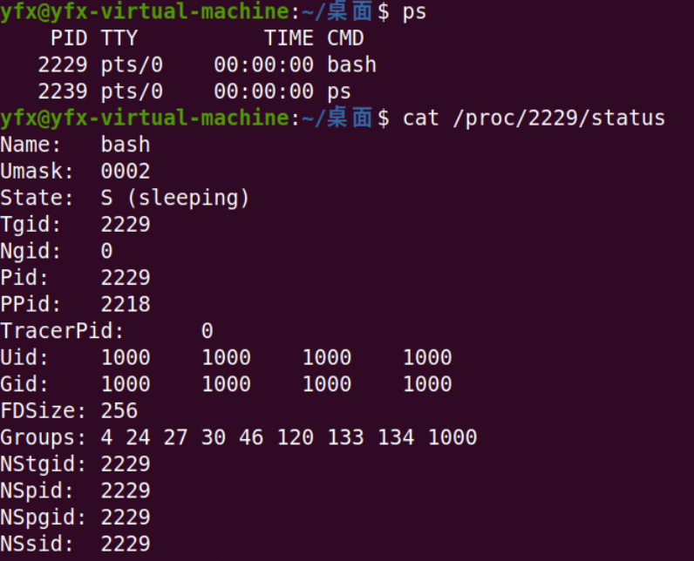
题目九 用于fopen等C语言运行时库函数的FILE结构体和用于open等系统调用的fd数字有何不同？fopen最终是怎样调用open的？请查找资料加以说说明。
答：FILE* 是 C 标准库中的高层抽象，带有缓冲功能，适合格式化读写；文件描述符（fd）是底层系统调用的产物，直接与内核交互，通常不带缓冲。fopen 内部通过调用系统调用 open 打开文件，然后将返回的文件描述符包装为 FILE*，并初始化缓冲区等高层功能，从而提供更易用的接口。

题目十 我们有时也会将共享文件夹权限设置为仅允许添加新文件。这有什么潜在用途？
答：将共享文件夹权限设置为仅允许添加新文件，可以有效地防止用户修改或删除现有文件，确保文件的完整性和安全性，同时允许团队成员协同工作，如多人同时向项目提交成果而不互相干扰，适用于需要收集多个来源数据或文件的场景，例如项目文档提交、日志文件汇总等。

提交

链接：https://www.wjx.top/vm/mk2HjJa.aspx#



